Hoofdstuk 1
Inhoud
Leerdoelen hoofdstuk 1 1
Praktische opdrachten 2
1.1 Werk in de supermarkt 2
1.2 Blikjes 5
1.4 Voetbal Competitie 10
1.5 Kamp 13

Leerdoelen hoofdstuk 1
In dit hoofdstuk oefen je voornamelijk de volgende leerdoelen.
- Excel opstarten en afsluiten
- Werkmap openen, opslaan en sluiten
- Opbouw werkblad
- Gegevens invoeren en wissen
- Cellen selecteren
- Formules maken met + - * en /
- Functie Som
Van de leerdoelen zijn filmpjes en samenvattingen gemaakt. Als je van een leerdoel nog weinig of niets weet, bekijk dan eerst het filmpje aan het begin van elke paragraaf.

Praktische opdrachten

1.1 Werk in de supermarkt
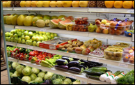
In een supermarkt werken enkele scholieren.
In een werkblad wordt bijgehouden hoeveel ze werken.

Opdracht 7
In het werkblad wordt het aantal uren van iedere scholier bij elkaar opgeteld. Daarvoor zijn formules gebruikt.
- Open de werkmap Supermarkt.
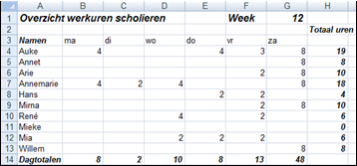
- Wat staat er in de formulebalk als je cel B4 selecteert?
- Wat staat er in de formulebalk als je cel H4 selecteert?
- Wat berekent deze formule?
Opdracht 8
Mieke heeft op donderdag en vrijdag 4 uur bij de supermarkt gewerkt.
- Voer de uren van Mieke in.
- Welke formule staat er in cel H11?
Op donderdag heeft Hans geen 2 maar 4 uur gewerkt.
- Wijzig de uren.
- Waarom is nu ook het totaal in cel H8 gewijzigd?

Opdracht 9
Een werkmap heeft meerdere werkbladen.
- Selecteer het werkblad Blad2.
- Hoeveel uren heeft Hans op vrijdag gewerkt?
- Voer in cel C12 in: 3
- Waarom klopt het totaal aantal uren van Mia nu niet?

Opdracht 10
In werkblad Blad3 staan de adressen van de scholieren. De lijst is nog niet af.
- Selecteer het werkblad Blad3.
- Maak de adressenlijst af zoals hieronder staat.
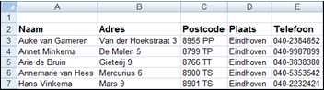
- Sla de werkmap op met de naam: Excel 01-01

1.2 Blikjes
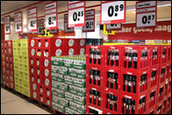
De school organiseert een grote kerstmarkt. De opbrengst gaat naar een goed doel. Iedere klas draagt haar steentje bij.
De leerlingen van klas 1b gaan frisdrank en chocomel verkopen. In Excel maken ze een werkmap met de verwachte kosten en opbrengsten.
Opdracht 22
De leerlingen hebben uitgezocht hoeveel de blikjes per stuk kosten en wat een redelijke verkoopprijs is.
- Open een nieuwe werkmap.
- Voer de gegevens in zoals hieronder.
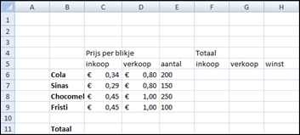
Opdracht 23
Met formules kun je nu de totale inkoopprijs berekenen.
- Bereken in cel F6 de inkoopprijs.
– Gebruik de formule: =E6*C6
- Bereken ook de inkoopprijs in F7, F8 en F9.
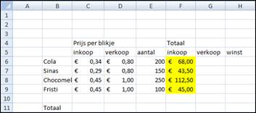
- Welke formule staat er in cel F9?
Opdracht 24
In kolom G ga je de verkoopprijs berekenen. In kolom H komt de winst te staan.
- Bereken in cel G6 de verkoopprijs.
– Gebruik de formule: =E6*D6
- Bereken ook de verkoopprijs in G7, G8 en G9.
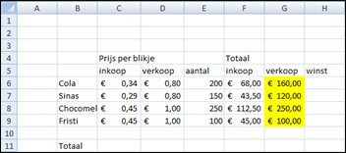
- Bereken in H6 de winst.
– Gebruik de formule: =G6-F6
- Bereken ook de winst in H7, H8 en H9.
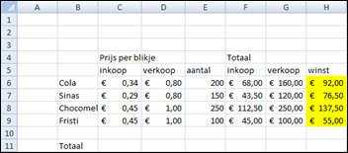

Opdracht 25
Je gaat in rij 11 alle totalen berekenen met formules.
- Bereken in E11 het totaal aantal blikjes met de knop Som.
- Bereken ook in F11, G11 en H11 de totalen met de knop Som.
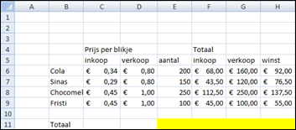
- Hoeveel blikjes willen de leerlingen inkopen?
- Wat is de totale winst die ze maken?
Opdracht 26
De leerlingen vinden het aantal blikjes teveel.
- Pas het aantal blikjes aan. Het totaal moet 400 worden.
Hieronder staat een voorbeeld.
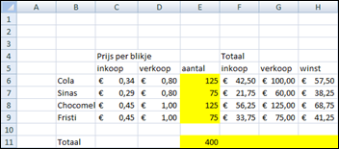
- Wat wordt nu de totale winst?
Opdracht 27
Door de werkmap op te maken wordt deze beter leesbaar.
- Maak de werkmap op.
– Maak een titel.
– Centreer de aantallen blikjes.
– Maak cel C4 en F4 vet.
– Centreer de koppen in rij 5 en maak ze vet.
– Maak de tekst in kolom B vet.
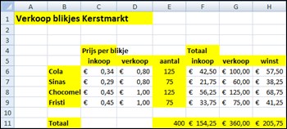
- Sla de werkmap op met de naam: Excel 01-03

1.4 Voetbal Competitie
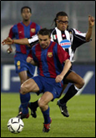
Aan het begin van het voetbalseizoen wordt een toernooi georganiseerd.
Barcelona, Celtic, Inter Milan en Chelsea speelden tegen elkaar.
Je gaat de uitslagen in een werkmap bijhouden.

Opdracht 30
Je rekent uit hoeveel doelpunten er in totaal zijn gemaakt.
- Open de werkmap Voetbal.
- Bereken het aantal doelpunten per wedstrijd en het totaal aantal doelpunten.
– Gebruik een formule.
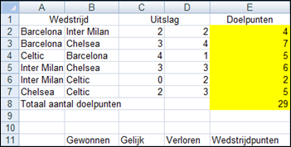
- Welke formule staat er in cel E2?
- Welke formule staat er in cel E8?
Opdracht 31
Je maakt de tabel op.
- Centreer de doelpunten.
- Maak de koppen vet.
- Maak het totaal aantal doelpunten vet.
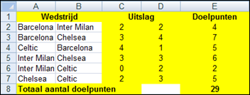
Opdracht 32
Onder de uitslagen komt een tabel met de wedstrijdpunten.
- Maak de tabel die hieronder staat.
– Maak de koppen vet.
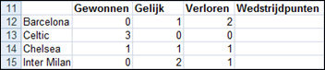

Opdracht 33
De wedstrijdpunten bereken je met een formule. Je krijgt 3 punten als je de wedstrijd wint en 1 punt als je gelijkspeelt.
- Bereken in E12 de wedstrijdpunten met: =B12*3+C12*1
- Maak ook de juiste formules in E13:E15.
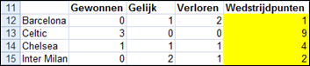
- Celtic heeft gewonnen. Maak de tekst van A13:E13 vet en cursief.
- Sla de werkmap op met de naam: Excel 01-04

1.5 Kamp
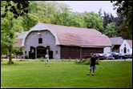
Klas 1a organiseert het jaarlijkse kamp. Van 4 kampeerboerderijen zijn de prijzen opgevraagd. Deze verschillen nogal. Om een goede keus te kunnen maken, willen de leerlingen weten wat het kamp per leerling kost.

Opdracht 34
In de werkmap bereken je eerst hoeveel geld er voor het eten nodig is. Je denkt dat een bedrag van € 3,50 per dag voldoende is.
- Open de werkmap Kamp.
- Maak in C13:C16 de formule = C2*C3*C4.
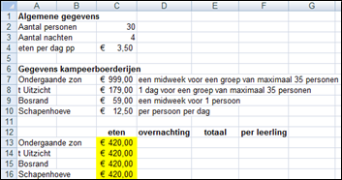
- Wat rekent deze formule uit?

Opdracht 35
Je berekent wat elke kampeerboerderij kost voor 4 nachten (een midweek) voor 30 personen. De boerderij Ondergaande zon heeft een totaalprijs opgegeven.
- Maak in D13 een celverwijzing naar C7.
- De prijs van ’t Uitzicht moet je vermenigvuldigen met het aantal nachten.
– Gebruik een formule met celverwijzingen.
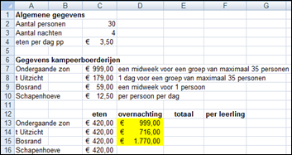
- Welke formule heb je gebruikt?
- Met welke cel moet je de prijs van De Bosrand vermenigvuldigen?
- Maak de juiste formule voor de Bosrand in D15.
- Maak de formule voor de Schapenhoeve in D16.
– Het juiste antwoord krijg je door dit uit te rekenen: Prijs Schapenhoeve x Aantal personen x Aantal nachten.
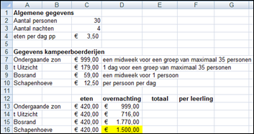
- Welke formule staat er in cel D16?
Opdracht 36
In kolom E komt het totaal. Daarna reken je uit wat iedere leerling moet betalen.
- Tel in kolom E de overnachting en het eten bij elkaar op.
- Reken in kolom F uit wat elke leerling moet betalen.
– Het juiste antwoord krijg je door het totaal te delen door het aantal personen.
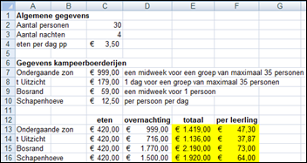
- Welke formule heb je gebruikt in cel F13?

Opdracht 37
Twee leerlingen zeggen af. Voor het eten blijkt € 3,50 te weinig te zijn. Er wordt besloten om 3 nachten te gaan in plaats van 4.
- Wijzig de gegevens zoals hieronder.
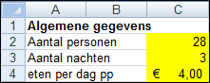
- Hoeveel kost het kamp bij kampeerboerderij ’t Uitzicht nu in totaal?
- Sla de werkmap op met de naam: Excel 01-05

